Jahresbericht 2019

Für Menschen mit Handicap. Ohne Wenn und Aber.

Inhaltsverzeichnis

Vorwort 3
Zu Procap Schweiz 4
Organisation 11
Highlights 2019 12
Schwimmtag 2019 16
Finanzen 18
Netzwerk 22

Alle Fotos dieses Jahresberichts stammen von Margrit Strähl und Erwin von Arx, aufgenommen an den Bewegungs- und Begegnungstagen von Procap Sport am 31. August und 1. September 2019 in Olten.
Schritt um Schritt zu mehr Gleichheit und Autonomie

Menschen mit Behinderungen haben in ihrem Alltag viel zu kämpfen: um Versicherungsleistungen, um ihre Rechte, um Zugang zu Gebäuden, zu Verkehrsmitteln oder speziell einge- richteten Arbeitsplätzen und nicht zuletzt um einen respektvollen Um- gang und gesellschaftliche Akzeptanz. Den einen fällt dies leichter als ande- ren. Doch wer Hilfe braucht, findet
bei Procap Schweiz Fachpersonen, die beratend und unterstützend zur Seite stehen, sei es bei Fragen zu Sozialversicherungsleistungen, bei rechtlichen Anliegen oder bei bauli- chen Anpassungen.
Weniger im Rampenlicht, doch genau- so wichtig ist die Arbeit, die das Team Sozialpolitik bei Procap Schweiz leis- tet. Seit Jahren setzen sie sich hinter den Kulissen des Parlaments enga- giert und versiert dafür ein, dass die Interessen von Menschen mit Behin- derungen auch auf politischer Ebene gehört und bei Gesetzesanpassungen berücksichtigt werden.

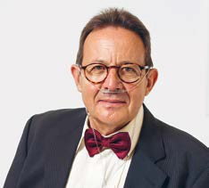

Was alles möglich ist, wenn Menschen mit Behinderungen eine Stimme haben, hat sich 2019 eindrücklich gezeigt. Bei allen drei Vorlagen, die vergangenes Jahr im Parlament beraten wurden, konnten dank dem unermüd- lichen Lobbying von Procap Schweiz Leistungskürzungen verhindert oder zumindest abgeschwächt werden.
Solche Erfolge spornen an zu mehr. Menschen mit Behinderungen müssen zwar stets aufs Neue ihre Rechte ein- fordern. Doch mit jedem politischen Teilerfolg, mit jedem gewonnenen Fall und jeder baulichen Anpassung kommt Procap Schweiz ihrem Ziel einer inklusiven Gesellschaft einen Schritt näher.

Laurent Duvanel, Zentralpräsident Procap Schweiz

2 3

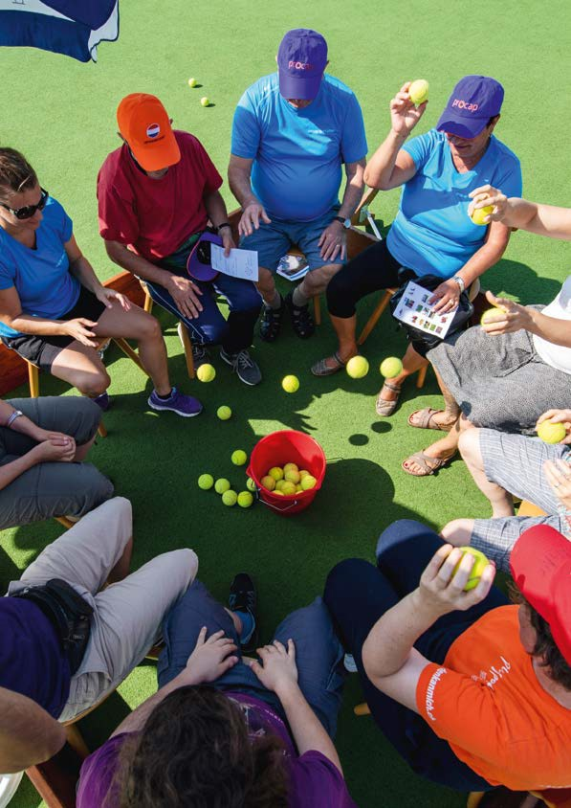
Procap

Es lohnt sich zu kämpfen
2019 war für Procap Schweiz und den Bereich Sozialpolitik ein bewegtes wie auch bewegendes Jahr. Gleich bei drei wichtigen Vorlagen konnten durch engagiertes Lobbying Verbesserungen erreicht und Leistungskürzungen für Menschen mit Behinderungen verhindert werden.

5

Procap
Rubrik

«Wofür wir kämpfen» heisst ein Dossier zum Themen- bereich der Sozialpolitik, das in der ersten Ausgabe 2019 des Procap-Magazins eingeführt wurde. Anhand beispielhafter Geschichten und detaillierter Analysen wird dabei aufgezeigt, welche Auswirkungen politi- sche Entscheidungen auf den Alltag von Menschen mit Behinderungen haben.
Dass es sich gerade im Bereich der Sozialpolitik lohnt zu kämpfen, hat sich im Jahr 2019 so deutlich wie noch selten zuvor gezeigt. Gleich drei wichtige Vorlagen wurden in den parlamentarischen Kommis- sionen und im Parlament beraten: die Reform der Ergänzungsleistungen, das neue Bundesgesetz zur
«Verbesserung der Vereinbarkeit von Erwerbstätigkeit und Angehörigenbetreuung» sowie die Vorlage zur IV- Weiterentwicklung. Bei den ersten zwei Vorlagen kam es gar zur abschliessenden Abstimmung im Parlament. Dank dem unermüdlichen Einsatz von Procap Schweiz und einer intensiven Zusammenarbeit mit dem Dachverband Inclusion Handicap konnten dabei in verschiedenen Bereichen teilweise massive Ver- schlechterungen und Leistungskürzungen verhindert oder abgeschwächt werden. In einigen Fällen gelang es sogar, unbeabsichtigte Fehler einer Vorlage zu korrigieren und Ergänzungen zur ursprünglichen Vor-
lage einzubringen.

Überfällige EL-Reform bringt Erleichterungen
Den Anfang machte die Reform der Ergänzungsleis- tungen (EL), die im März 2019 nach rund zweijähriger Beratung vom Parlament angenommen worden war. Im Rahmen der Reform wurden unter anderem eine lange erwartete Erhöhung der Mietzinsmaxima an den Stand der aktuellen Mieten berücksichtigt.

Die Mietzinsmaxima waren seit 2001 nicht mehr angepasst worden. Durch die Erhöhung verbessert sich künftig die oftmals prekäre Situation zahlreicher EL-Beziehenden – so sind aktuell fast die Hälfte der IV- Rentner*innen auf EL angewiesen. Die Anpassung fällt neu je nach Wohnregion unterschiedlich hoch aus.
Zusätzlich zur Anpassung der Maxima wurde der Zuschlag für Mieter*innen im Rollstuhl auf 6000 Fran- ken erhöht. Des Weiteren haben die Kantone ab jetzt mehr Spielraum im Umgang mit Mietzinssenkungen und können die Renten um +/- 10 % des Betrags anpassen. Es konnte bei der Reform leider nicht verhindert werden, dass bestimmte Sparmassnah- men eingeführt werden. Allerdings konnten zahlrei- che noch schwerwiegendere Einbussen abgewendet

Procap Rechtsdienst und Sozialversicherungsberatung

Viele Menschen mit Behinderungen sind von Leistun- gen der Sozialversicherungen abhängig. Der Umgang mit den komplexen administrativen Abläufen, die damit einhergehen, sind für Menschen mit Behinde- rungen und ihre Angehörigen im Alltag oft schwierig oder belastend. Die erfahrenen Sozialversicherungsbe- rater*innen in den regionalen Beratungszentren helfen den Mitgliedern, die richtigen Massnahmen zu ergrei- fen und die Anwält*innen von Procap Schweiz fordern gegebenenfalls vor Gericht die Rechte der Betroffenen
ein. So wurden 2019 über 2'100 juristische Dossiers be- arbeitet und dabei rund 12'000 Beratungsstunden ge- leistet. Die Fachleute der Sozialversicherungsberatung betreuten im Berichtsjahr in der ganzen Schweiz knapp 11'900 Dossiers und leisteten rund 50'000 Beratungs- stunden. Des Weiteren organisierte Procap Schweiz zahlreiche Informationsabende oder Referate zu ver- schiedenen Themen. Hierbei wurden jeweils juristische und organisatorische Aspekte von Themen wie Ergän- zungsleistungen oder Vorsorgeauftrag erläutert.

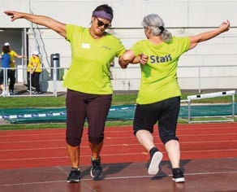

6

Procap

werden, etwa bei den Freibeträgen auf dem Gesamt- vermögen, bei den Beiträgen für den allgemeinen Lebensbedarf für Kinder oder bei Sanktionen beim BVG-Kapitalbezug.
Die Änderungen der Gesetzesbestimmungen be- dingten auch Änderungen auf der Verordnungsebene. Die Vernehmlassung dazu, an der Procap Schweiz sich ebenfalls beteiligte, dauerte bis im September 2019. Es wurde festgelegt, dass die EL-Revision per 1. Januar 2021 in Kraft tritt. Ab diesem Zeitpunkt gilt eine Über- gangsfrist von drei Jahren für Personen, für welche die EL-Reform eine Verschlechterung bringt.

Nachträgliche Korrektur bei den Mietzinsmaxima erreicht
Obwohl die Anpassungen bei den Mietzinsmaxima von der Mehrzahl der EL-Beziehenden begrüsst wer- den, verursacht die neue Berechnungsmethode einige Probleme. So werden die Beträge pro Wohnung und nicht pro Person in Abhängigkeit der Grösse des Haus- halts berechnet. Die Leistungen für die Miete sind pro Wohnung gedeckelt und benachteiligten vor allem Personen, die in Wohngemeinschaften leben.
Es ist Procap Schweiz gelungen, das Parlament dazu zu bewegen, diesen unbeabsichtigten Fehler nachträglich zu korrigieren. So wurde die Vorlage des neuen Bundesgesetzes zur «Verbesserung der Ver- einbarkeit von Erwerbstätigkeit und Angehörigen- betreuung» dazu genutzt, dass gemeinschaftliche Wohnformen für EL-Beziehende bezahlbar bleiben. Das Parlament entschied im Rahmen dieser Vorlage, für EL-Beziehende, die mit anderen Personen in einer Wohngemeinschaft leben, nun unabhängig von der Personenzahl monatliche Mindestansätze festzule- gen. Zwar sind die Ansätze nach wie vor knapp, aber
mit dieser Anpassung können nun viele EL-Beziehen- de in ihrem stabilen Wohnumfeld bleiben und sind nicht gezwungen, in teurere, aber besser finanzierte Einpersonenhaushalte umzuziehen.

Spürbare Verbesserung für pflegende Angehörige
Auch im Bereich der pflegenden und betreuenden Angehörigen bestand seit langem Handlungsbedarf. Ausgangslage war, dass gemäss dem Bundesamt für Statistik in der Schweiz über 1,9 Millionen Menschen, respektive 35 Prozent der Bevölkerung, regelmässig angehörige Erwachsene und Kinder betreuen. Viele dieser betreuenden Angehörigen sind berufstätig. Durch die zusätzlichen Pflegeaufgaben, die oft weit über das hinausgehen, was durch das Gesundheits- wesen geleistet werden könnte, müssen viele pflegen- de Angehörige eine massive Mehrbelastung in Kauf nehmen.
Procap Schweiz ist daher sehr erfreut, dass mit dem neuen Bundesgesetz nun die Vereinbarkeit von Erwerbstätigkeit und Angehörigenpflege spürbar ver- bessert wird. Im Mai 2019 hatte der Bundesrat die Botschaft zum dazugehörigen Bundesgesetz ans Parlament überwiesen. Die Vorlage wurde im Dezem- ber 2019 in der Schlussabstimmung des Parlaments angenommen und tritt frühestens am 1. Januar 2021 in Kraft.
Die Massnahmen stellen einen wichtigen ersten Schritt in die richtige Richtung dar. So regelt das neue Gesetz unter anderem die Lohnfortzahlung bei kurzen Arbeitsabwesenheiten zur Pflege und Betreuung von Angehörigen und sieht einen bezahlten Betreuungs- urlaub für Eltern von schwer kranken oder verunfall- ten Kindern vor. Besonders erfreulich ist aus Sicht von

Procap Reisen und Sport

Seit fast 25 Jahren bieten die Mitarbeitenden des Rei- sebüros von Procap ihren Kund*innen immer neue Ak- tivitäten und Reisen im In- und Ausland, die perfekt auf die Bedürfnisse von Menschen mit Behinderungen zugeschnitten sind. Procap Reisen hat 2019 insgesamt 220 Reisen in der Schweiz und im Ausland organisiert, die an die Bedürfnisse und Interessen aller Betroffenen angepasst waren – davon 72 Gruppenreisen, 132 indi- viduelle Reisen sowie 16 persönliche Assistenzreisen, wie sie in der Deutschschweiz angeboten werden.
Hierbei waren 339 Freiwillige 502 Mal im Einsatz. Ins- gesamt konnten so rund 1400 Kund*innen von den Erfahrungen von Procap Reisen profitieren.
Procap Sport engagiert sich in vielen Bereichen, darun- ter für einen barrierefreien Zugang zu Sportanlagen und Sportveranstaltungen. Neben den nationalen Sportveranstaltungen, die 2019 organisiert wurden, haben die knapp 30 regionalen Sportgruppen im Laufe des Jahres Trainingseinheiten für rund 1700 einge- schriebene Mitglieder durchgeführt.

8

Procap

Procap zudem die vorgesehene Anpassung des An- spruchs auf die Hilflosenentschädigung (HE) und des Intensivpflegezuschlags (IPZ) während Spitalaufent- halten von Kindern. Procap Schweiz hatte sich seit Jahren stark dafür eingesetzt, dass bei Kindern diese Entschädigungen nicht mehr ab dem ersten Spitaltag gestrichen werden. Hier konnte ein wichtiger Erfolg ver- zeichnet werden. Künftig werden diese Entschädigun- gen auch bei längeren Spitalaufenthalten von Kindern bezahlt. Diese Neuregelung entlastet viele betroffene Familien.
Zudem wurden in der Vorlage die Voraussetzun- gen für AHV-Gutschriften der betreuenden Angehöri- gen ausgeweitet. Künftig genügt bereits ein Anspruch auf eine Hilflosenentschädigung leichten Grades der zu betreuenden Person. Bisher war mindestens eine mittlere Hilflosigkeit Voraussetzung für einen An- spruch. Der Anspruch auf Betreuungsgutschriften wird zudem auf Lebenspartner*innen ausgeweitet, sofern sie seit mindestens fünf Jahren einen gemeinsamen Haushalt führen. Diese Anpassungen berücksichtigen die heutigen familiären Realitäten zwar nach wie vor unvollständig, stellen aber dennoch eine Verbesse- rung dar.

IV-Weiterentwicklung: Qualitätssicherung bei Gutachten
Einen weiteren grossen Erfolg konnte Procap Schweiz bei der Weiterentwicklung der Invalidenversicherung
(IV) verzeichnen. Anfang März 2019 hatte der Natio- nalrat erstmals über die Anpassungen beraten. Procap Schweiz hatte sich im Vorfeld stark engagiert, um unter anderem eine geplante massive Kürzung der Reisekos- tenentschädigung von Kindern mit Geburtsgebrechen zu verhindern. Dies hätte Familien mit Kindern, die

aufgrund ihres Geburtsgebrechens oftmals während Jahren intensive therapeutische Behandlungen in weit entfernten Spezialkliniken absolvieren müssen, empfindlich getroffen.
Die Einführung eines neuen stufenlosen Renten- systems für IV-Beziehende, welches für Dreiviertels- rentner*innen Leistungskürzungen zur Folge hat, konnte bedauerlicherweise nicht abgewendet wer- den. Inzwischen ist aber sichergestellt, dass IV-Rent- ner*innen ab 55 Jahren beim heute geltenden Renten- system bleiben können und nicht ins neue stufenlose Rentensystem überführt werden. Besonders positiv zu werten ist zudem, dass bei der IV-Weiterentwicklung neue Vorgaben beschlossen wurden, welche die Chan- cen von Menschen mit Behinderungen auf dem Ar- beitsmarkt erhöhen sowie eine massive Verbesserung bei der Qualitätssicherung im Bereich IV-Gutachten darstellen.
Gerade im Bereich der IV-Gutachten hatte Procap
Schweiz stark dazu beigetragen, die Missstände auf- zudecken. Durch die neuen Vorgaben werden nun Menschen mit Behinderungen besser vor den Folgen durch unseriöse Gutachten geschützt. Künftig können Gespräche zwischen Gutachter*innen und Versicher- ten in Form von Tonaufnahmen aufgezeichnet wer- den, sofern die betroffene Person einverstanden ist. Damit werden nicht nur die versicherten Personen, sondern auch seriös arbeitende Mediziner*innen ge- schützt. Die IV-Revision wäre März 2020 bereit gewe- sen für die Schlussabstimmung. Sie musste jedoch aufgrund der Corona-Krise verschoben werden und steht daher noch aus.
Professioneller Bereich
Ehrenamtlicher Bereich

Bildung und Sensibilisierung
Die Fachgruppe Bildung und Sensibilisierung setzt sich mit verschiedenen Sensibilisierungsprojekten dafür ein, dass die Inklusion von Menschen mit Behinderungen an Schulen, in der Verwaltung, in öffentlichen Verkehrsmit- teln oder in kulturellen Einrichtungen gefördert wird. Dafür schulten die Mitarbeitenden des Fachbereichs 2019 unter anderem das Personal in drei kantonalen Verwaltungen, in zwei Stadtverwaltungen sowie 59 Mitarbeitende des Berner Verkehrsunternehmens BLS. In den Schulen konnte Bildung und Sensibilisierung zu- dem 1032 Schüler*innen und 332 Erwachsene im Rah- men des Projekts «Mal seh’n» erreichen.

Procap Bauen und Verkehr
Öffentliche Gebäude, öffentliche Zugangswege und Verkehrsmittel müssen für alle barrierefrei zugänglich sein. In zwölf Kantonen bieten die Fachpersonen der Bauberatungsstellen von Procap Schweiz deshalb Be- hörden Beratung an, um sicherzustellen, dass hinder- nisfreie Bauvorschriften eingehalten werden. Hinzu kommt die Bauberatung für pragmatische und mass- geschneiderte Lösungen bei der Anpassung von Woh- nungen, Arbeits- oder Ausbildungsplätzen. Bei über 4000 Projekten wurden im Berichtsjahr 2019 die Fach- leute von Procap Bauen konsultiert.

Organisation
Stand April 2020
Beschwerdekommission

Delegiertenversammlung (DV)
Nationale
Präsidentenkonferenz
Revisionsstelle BDO AG
Zentralvorstand (ZV)
Zentralpräsident Laurent Duvanel, La Chaux-de-Fonds
Vizepräsident
Paul Meier, Kleindöttingen
Vizepräsidentin Anita Hubert, Trimbach
Roland Alpiger, St. Gallen Stéphane Bloch, Zürich Christiane Aeschmann, Bern

Zentralvorstands-
ausschuss
Carole Müller-Widmer, Tolochenaz
Philippe Perrenoud, Tramelan
Sportkommission
Christian Huber, Luzern
Sozialpolitische
Kommission
Finanzkommission
Geschäftsleitung
Martin Boltshauser Peter Kalt
Mittelbeschaffung
Finanzen und
Zentrale Dienste
Peter Kalt
Personal und
Qualitätssicherung
Claude Décoppet
Rechtsdienst und
Interessenvertretung/ Sozialpolitik
Martin Boltshauser
Reisen und Sport
Helena Bigler
Bauen/Wohnen/Verkehr
Remo Petri
Kommunikation
und Marketing
Peter Staub
Bildung und
Sensibilisierung
Sabrina Salupo

10 11

Highlights 2019
Highlights 2019

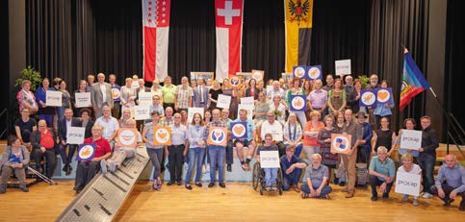Neben grossen Erfolgen in der Sozialpolitik durfte Procap Schweiz 2019
Juni
auch in anderen Bereichen viele positive Entwicklungen verzeichnen. Vom Zehnjahres-Jubiläum der LaVIVA-Partys über neue Sportangebote für Kinder mit Behinderungen, vom Fahr-Event bis zum Grossanlass der Bewegungs-
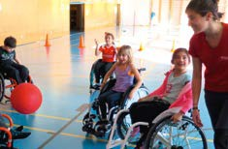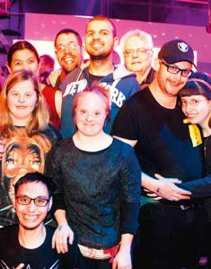und Begegnungstage blickt Procap Schweiz auf ein bewegtes Jahr zurück.
Januar
April

Januar

Mai
«OpenSunday Inklusion»
In Zusammenarbeit mit Procap hat IdéeSport sein Angebot «OpenSunday» erweitert, bei dem während den Wintermonaten Sporthallen geöffnet werden, um Kindern Spiel und Sport anzubieten. Mitte Januar fand erstmals an drei Standorten in Bern, Olten und Zürich das Pilotprojekt «OpenSunday Inklusion» statt, bei dem der Fokus auf die gemeinsame Teilnahme von Kindern mit und ohne Behinderungen gerichtet ist.

April
Zehn Jahre LaVIVA
Seit genau einem Jahrzehnt tanzen Menschen mit und ohne Behinderungen in der ganzen Schweiz auf den Partys in barrierefreien Räumen und zu angesagter Musik.
Mai

Elternforum
Das Thema des diesjährigen Elternforums der Sektion St. Gallen-Appenzell lautete «Unser Kind im Spital». Die beliebte Austauschplattform von und für Eltern von Kindern mit Behinderungen zieht immer weitere Kreise. So haben 2019 die Sektionen Zürich, sowie Luzern, Ob- und Nidwalden wie auch Graubünden erstmals ein Elternforum ausgerichtet.

Juni
Delegiertenversammlung in Brig
Juli
Bei der Delegiertenversammlung von Procap Schweiz am
15. und 16. Juni in Brig haben sich die Teilnehmenden auch mit der Frage nach der Deckung der Grundbedürf- nisse von Menschen mit Behinderungen beschäftigt. Mit Christiane Aeschmann und Christian Huber wurden zudem zwei neue Mitglieder im Zentralvorstand begrüsst.

Juli
«Singing Hands Day»
In Zusammenarbeit mit dem Montreux Jazz Festival organisierte Procap Schweiz am 13. Juli zum sechsten Mal den «Singing Hands Day» im Rahmen des «Music in the Park». Dabei wurde das Gratiskonzert der Band BSD in französische Gebärdensprache übersetzt.

August / September
Bewegungs- und Begegnungstage
Am 31. August und 1. September 2019 fanden in Olten die Procap Bewegungs- und Begegnungstage statt. Aus allen Regionen der Schweiz kamen über 300 Sportler*innen aus Sportgruppen, Sektionen, Partnerorganisationen und Wohninstitutionen sowie rund 200 Angehörige, Freiwillige, Ehrenamtliche und Angestellte von Procap zusammen.

12 13

Highlights 2019 Highlights 2019

AUSSERGEWÖHNLICH?
September
September
Oktober

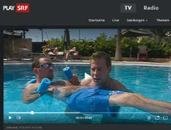September
Oktober
Tag der Sektionen
Mit dem Kampagnenmotto «Aussergewöhnlich?» fand am 21. September der Nationale Tag der Procap- Sektionen statt. Dabei traten in der ganzen Schweiz verschiedene Sektionen mit Standaktionen an die Öffentlichkeit, um die Menschen dazu anzuregen, sich über ihre Wahrnehmung von Menschen mit Behinderungen in unserer Gesellschaft bewusst
zu werden.

September
Kantonsbahnhof Altdorf
Dank Procap erhält der neue Kantonsbahnhof Altdorf ab 2021 hindernisfreie Bushaltestellen. Die Projekt- entwicklung zwischen den Planer*innen und der

Fachstelle Bauen Wohnen Verkehr von Procap Schweiz darf als Vorbild für eine gelungene Zusammenarbeit betrachtet werden.
swiss-handicap.ch
Goldpartner
November
mit und ohne Behinderung
Messe für Menschen
29.–30.11.19
Messe Luzern

Oktober
SRF «mitenand» auf Gran Canaria
Im September hat der SRF-Journalist Beat Häner eine Procap-Reisegruppe auf Gran Canaria besucht und mit den Gästen und Ferienbegleiter*innen einen Tag am Meer verbracht. Sein Beitrag für die Sendung
«mitenand» vom Schweizer Fernsehen mit dem Titel
«Urlaub für Menschen mit Behinderungen» wurde am 27. Oktober ausgestrahlt.

Oktober
Fahr-Event Wohlen
Bei einem Fahr-Event am 3. Oktober auf einem abge- sperrten Parcours in Wohlen bot Procap in Zusammen- arbeit mit der Fahrschule DRIVESWISS AG über dreissig Personen mit unterschiedlichen Behinderungen die Möglichkeit, an der Seite eines dafür ausgebildeten Fahrlehrers ein Auto selbst zu lenken.

November
Swiss Handicap Messe
Vom 29. bis 30. November 2019 fand die Swiss Handi- cap Messe in Luzern statt, bei der Procap Reisen und Sport mit zwei Ständen vertreten war. Procap-Mitglie- der hatten dabei die Möglichkeit, ein Gratisbillett zu beziehen.

November
Ferienkatalog 2020

November
Der Katalog «Barrierefrei Reisen 2020» von Procap bietet von Individualreisen nach Ecuador, Mexiko oder Dubai bis hin zu betreuten Gruppenreisen in Kenia oder einer Velowoche im Drei-Seen-Land von Biel, Neuen- burg und Murten eine breite Auswahl an Ferienange- boten, die optimal auf die Bedürfnisse von Menschen mit Handicap zugeschnitten sind.

14 15

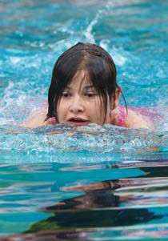
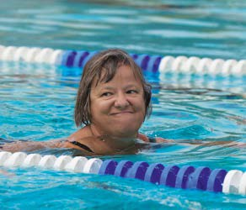
Schwimmtag 2019
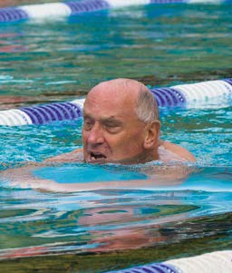
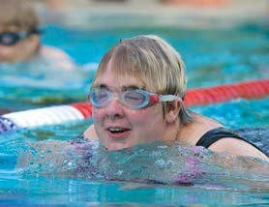
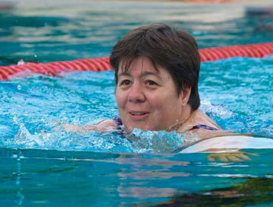
Wichtiger Bestandteil der Bewegungs- und Begegnungstage sind jeweils die beliebten Schwimmwettkämpfe, bei denen der Spass an der Bewegung eindeutig das wichtigste Element neben dem Wasser ist.

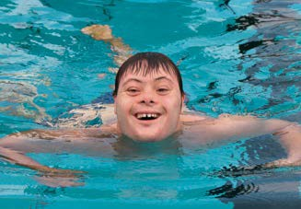
16 17

Bilanz Betriebsrechnung

in CHF 31.12.2019 31.12.2018
Aktiven
Flüssige Mittel | 4'073'512.85 | 4'818'596.22
Forderungen | 761'010.68 | 703'443.31
Vorräte | 2'948.32 | 1'865.96
Aktive Rechnungsabgrenzungen | 333'083.07 | 298'606.35
Umlaufvermögen | 5'170'554.92 | 5'822'511.84
Sachanlagen | 1'877'188.00 | 1'326'183.00
Finanzanlagen | 29'000.00 | 29'000.00
Zweckgebundene Anlagen | 50'830.41 | 100'834.16
Anlagevermögen | 1'957'018.41 | 1'456'017.16
Total Aktiven | 7'127'573.33 | 7'278'529.00
Passiven
Kurzfristiges Fremdkapital 1'113'360.45 |  | 1'170'591.50
Fonds mit einschränkender Zweckbindung 177'573.93 |  | 237'077.68
Total Organisationskapital 5'836'638.95 |  | 5'870'859.82
Total Passiven 7'127'573.33 |  | 7'278'529.00

Revisionsstelle BDO AG, Olten
Die detaillierte Jahresrechnung lässt sich unter www.procap.ch herunterladen oder kann bestellt werden bei Procap Schweiz, Telefon 062 206 88 88.

Herzlichen Dank!
Die Arbeit von Procap wäre nicht möglich ohne finanzielle Unterstützung von Privatpersonen und Unternehmen sowie von Gemeinden, Kantonen und verschiedenen Bundesämtern. Dazu kommen Institutionen sowie Stiftungen wie etwa die «Loterie Romande», die Stiftung Cerebral sowie die Stiftung Denk an mich.
Im Corporate Volunteering setzen sich Swisscom, LGT Bank, PwC und IWB für Procap ein.
Bei der Fremdwährungsaktion wird Procap Schweiz insbesondere von den Raiffeisenbanken, diversen Regionalbanken, Reisebüros und den SBB unterstützt. Ein herzliches Dankeschön an alle, die uns helfen, unsere Arbeit weiterzuführen.
Ertrag in CHF 2019 2018

Sammlungen/Spenden/Legate brutto 2'492'486.15  Sammlungsanteil der Sektionen –156'254.28  Sammlungen/Spenden Aufwand 692'090.58  Ertrag aus Geldsammelaktionen 1'644'141.29  Mitgliederbeiträge 909'289.05  Kostenbeiträge öffentliche Hand 4'383'517.85  Einnahmen aus Dienstleistungen 4'093'306.71 Ertrag aus Beiträgen, Subventionen und erbrachten Leistungen 9'386'113.61 Total Ertrag 11'030'254.90 | 2'547'591.26
 | –143'157.24
 | 774'839.45
 | 1'629'594.57
 | 805'182.00
 | 4'204'722.23
 | 3'909'695.51
 | 8'919'599.74
 | 10'549'194.31
Betriebsaufwand
Personalaufwand 6'913'839.12 | 6'656'906.76
Raumkosten, Energie, Entsorgung 398'827.55 | 387'450.85
Unterhalt Mobilien, Einrichtungen, Fahrzeuge 12'188.40 | 14'067.75
Sachversicherungen, Abgaben, Gebühren 26'701.45 | 31'645.40
Verwaltungs- und Informatikaufwand 800'749.96 | 721'493.49
Organkosten/Spesen 126'552.72 | 139'412.07
Marketing, Aktionen, Öffentlichkeitsarbeit 240'084.70 | 195'779.51
Kurse 16'187.30 | 13'322.00
Einkauf Produkte Reisebüro 2'153'573.64 | 2'287'788.54
Beiträge an andere Organisationen 89'020.20 | 51'076.60
Abschreibungen auf Sachanlagen 139'124.24 | 64'832.83
Sonstiger Aufwand, Spesen 9'567.65 | 34'208.25
Total Betriebsaufwand 10'926'416.93 | 10'597'984.05
Betriebsergebnis 103'837.97 | –48'789.74
Finanzergebnis –2'913.69  Liegenschaftsergebnis –194'648.90  Jahresergebnis ohne Fondsergebnis –93'724.62 | –2'846.86
 | –29'530.10
 | –81'166.70
Zweckgebundene Fonds

Veränderung des Fondskapitals 59'503.75

Jahresergebnis vor Zuweisung/Entnahme –34'220.87
 | 46'653.92
 | –34'512.78
Zuweisungen
Entnahme/Zuweisung an Strukturfonds 25'000.00 | –20'261.20
Jahresergebnis Zuweisung/Entnahme freies Kapital 9'220.87 | 54'773.98
Jahresergebnis nach Entnahme/Zuweisungen 0.00 | 0.00

18 19

Rubrik

20

Regional verankert, zentral unterstützt

Detaillierte Informationen zu allen
Procap-Sektionen und -Sportgruppen unter Telefon 062 206 88 88 oder www.procap.ch

Sektionen

Sportgruppen

Ajoie et Clos du Doubs

Franches- Montagnes

Delémont

Nordwestschweiz

Kanton

Fricktal

Baden
Schaffhausen

Zürich

Bischofszell-Weinfelden

Thurgau-Bodensee

Thurgau-West

Solothurn
Aarau
Freiamt
Toggenburg
St. Gallen-Appenzell

Zentralsekretariate
Chaux-de-Fonds Vallon

Bienne-Jura bernois

Grenchen

Gerlafingen
Procap Schweiz Olten
Langenthal-Huttwil Emmental-Oberaargau

Zug March-Höfe

Le Locle

Val-de-Ruz

Littoral neuchâtelois
Procap Suisse Biel/Bienne

Burgdorf
Herzogenbuchsee
Luzern,
Ob- und Nidwalden

Schwyz

Einsiedeln

Glarnerland

Sarganserland-Werdenberg

La Broye

Fribourg
Geschäftsstelle Bern, Regionalstelle Bern/Biel Seeland

Thun

Uri

Grischun

Vallée de Joux Vallorbe

Nord vaudois

Lausanne et environs
Interlaken-Oberhasli

Oberwallis

Genève
Valais romand

Ticino

22 955 Mitglieder
3 Sprachen

Stand 31.12.2019

22 23

Procap Schweiz Frohburgstrasse 4
4600 Olten

Telefon 062 206 88 88
Fax 062 206 88 89
info@procap.ch www.procap.ch
IBAN CH86 0900 000 4600 1809 1

Für Menschen mit Handicap. Ohne Wenn und Aber.

